Asta “Dipinti Antichi e del XIX secolo”
Martedì 10 novembre, ore 15

Asta “Arte e Fotografia del XX secolo”
Mercoledì 11 novembre, ore 15

Asta “Arte Contemporanea”
Mercoledì 11 novembre, ore 18

Milano, La Permanente
via Filippo Turati, 34

Esposizione sabato 7, domenica 8 e lunedì 9 novembre 2015, ore 10-18
Cocktail (solo su invito) lunedì 9 novembre 2015, ore 18

Cataloghi disponibili online da martedì 13 ottobre 2015 su www.finarte.it

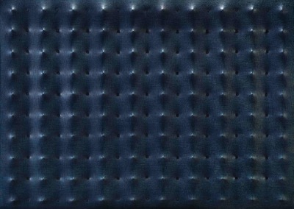
Enrico Castellani, Senza titolo (Superficie blu), 1961, 300.000 - 350.000 euro

(Milano, 9 ottobre 2015) Finarte S.p.A. presenta le prime aste della nuova società, in programma alla Permanente di Milano (via Filippo Turati, 34) martedì 10 e mercoledì 11 novembre 2015. L’esposizione sarà visitabile da sabato 7 a lunedì 9 novembre 2015, dalle 10 alle 18. Il cocktail (solo su invito) è in programma lunedì 9 novembre 2015 alle 18.

1) Dipinti Antichi e del XIX secolo

Il catalogo Dipinti Antichi e del XIX secolo (asta martedì 10 novembre, ore 15) include 142 lotti, di cui 75 di arte antica e 67 dipinti dell’Ottocento.
La prima sezione, dedicata ai Dipinti Antichi, presenta 75 lotti frutto di un’accurata selezione e incentrata sulla pittura italiana.

I lotti, che vanno dai piccoli dipinti di devozione privata ai dipinti da cavalletto, fino alle tele di grandi dimensioni da salone di rappresentanza, provengono principalmente da collezioni private italiane - alcune di altissima nobiltà - con alcune provenienze ecclesiastiche. Una su tutte il fondo oro di epoca medievale raffigurante la Madonna col Bambino e angeli di Bartolo di Fredi Cini (Siena, 1330 circa - 1410), che viste le dimensioni doveva trovarsi al centro di un polittico, probabilmente quello dell’altare della Compagnia di San Pietro Martire di Siena (100.000 - 120.000 euro). Notevole, sempre tra le opere di provenienza ecclesiastica, anche la Sacra Famiglia con i santi Francesco di Paola e Luigi Gonzaga di Jacopo Alessandro Calvi detto il Sordino (Bologna, 1740 - 1815) proveniente dalla chiesa di Sant’Anna di Spoleto (40.000 - 50.000 euro).

Da segnalare poi il Ratto di Proserpina di Luca Giordano (Napoli, 1634 - 1705), l’opera di maggiori dimensioni e di più alto valore dell’asta (150.000 - 180.000 euro). Giordano è il maggior protagonista del Barocco napoletano e questa vasta e spettacolare composizione è la sua interpretazione più potente del noto tema mitologico.

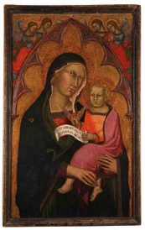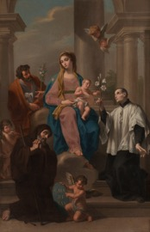
Bartolo di Fredi, Madonna col Bambino e angeli Jacopo Alessandro Calvi, Sacra Famiglia e santi
(100.000 - 120.000 euro) (40.000 - 50.000 euro)

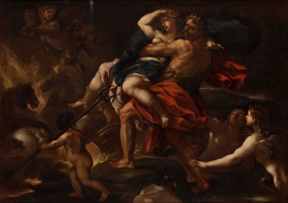
Luca Giordano, Ratto di Proserpina (150.000 - 180.000 euro)

Il Bartolo di Fredi è inoltre il più importante dei quattro lotti presenti in asta che sono accompagnati da perizie stilate da Federico Zeri (1921 - 1998), che ne conservava le riproduzioni nel suo archivio, considerato uno tra i più importanti repertori per lo studio dell’arte italiana. Le quattro opere corrispondenti sono state recuperate in occasione della raccolta per l’asta di Finarte e verranno messe all’incanto per la prima volta in assoluto.

La seconda sezione, dedicata ai Dipinti del XIX secolo, è composta da 67 lotti la cui selezione valorizza in particolare i grandi maestri italiani fino all’inizio del Novecento, spaziando dal Romanticismo al Realismo, dall’Impressionismo al Divisionismo e dai Macchiaioli alla Scapigliatura.

Tra i dipinti in asta si segnalano come top lot due opere di Giovanni Boldini: l’olio su tela Venezia. Veduta della Punta della Dogana (120.000 - 160.000 euro) e l’olio su tavola Barche a Venezia, del 1885 circa (90.000 - 120.000 euro).

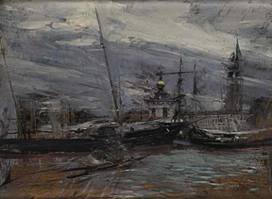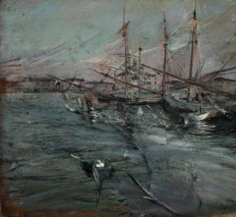
Giovanni Boldini, Venezia. Veduta della Punta della Dogana Giovanni Boldini, Barche a Venezia
120.000 - 160.000 euro 90.000 – 120.000 euro

Di rilievo anche l’olio su tela Le Muse del divisionista ferrarese Gaetano Previati (60.000 - 90.000 euro) e il Temporale nel Golfo di Amalfi (1840) del napoletano Giacinto Gigante (30.000 - 50.000 euro).

Presente in asta anche una selezione di opere di Giovanni Fattori, tra le quali interessanti sono un inchiostro bruno su carta (Soldato a cavallo, 8.000 - 12.000 euro) e un acquerello (Soldati, 15.000 - 20.000 euro), e di Beppe Ciardi, di cui andranno all’incanto un olio su cartone pressato e un olio su tavola, rispettivamente con stima compresa tra i 12.000 e i 14.000 euro e tra i 10.000 e i 12.000 euro.

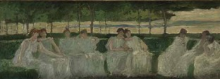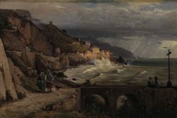
Gaetano Previati, Le Muse, 60.000 - 90.000 euro Giacinto Gigante, Temporale nel Golfo di Amalfi, 30.000 – 90.000

2) Arte e Fotografia del XX secolo

Il catalogo Arte e Fotografia del XX secolo (asta mercoledì 11 novembre, ore 15) include 101 lotti di cui 31 dipinti e 70 fotografie.

Il catalogo si apre con un’importante collezione privata, comprendente dipinti di Enrico Prampolini (Organismi cosmici, 1930, olio su tela applicata su tavola, 40.000 - 60.000 euro), Osvaldo Licini (Schemi astratti su fondo bianco, 1942, olio su carta applicata su tavola, 15.000 - 20.000 euro), Alberto Magnelli e Atanasio Soldati. Si tratta di opere con eccezionale provenienza, mai offerte sul mercato prima d’ora.

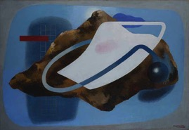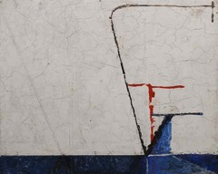
Enrico Prampolini, Organismi cosmici Osvaldo Licini, Schemi astratti su fondo bianco
4 0.000 - 60.000 euro 15.000 - 20.000 euro

Tra i dipinti più interessanti in catalogo si segnalano poi una Piazza d’Italia di metà anni Cinquanta di Giorgio de Chirico (230.000 - 260.000 euro) e un Cavallo e cavaliere (1934-1935), straordinario olio in cui si ritrovano i temi fondanti del suo classicismo (170.000 - 200.000 euro).

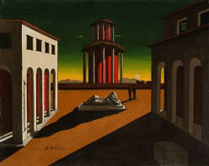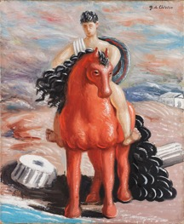
Giorgio de Chirico, Piazza d’Italia (230.000 – 260.000) Giorgio de Chirico, Cavallo e Cavaliere (170.000 – 200.000)

Si passa quindi alla sezione dedicata al Novecento, che identifica la tendenza di tutti quei pittori che, a cavallo tra le due guerre mondiali, si dedicano alla figurazione. Il catalogo presenta i nomi di maggior spicco della corrente: Virgilio Guidi, Mario Sironi, Massimo Campigli, Filippo De Pisis e Ottone Rosai.

Interessante ad esempio la presenza di tre opere di Massimo Campigli. Jongleuses (30.000 - 40.000 euro) e Il gioco del diablo (40.000 - 60.000 euro), dipinti rispettivamente nel 1945 e nel 1955, sono pezzi emblematici della tendenza che Campigli sviluppa dagli anni Quaranta in poi, in cui i soggetti femminili vengono ritratti in una dimensione ludica.
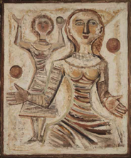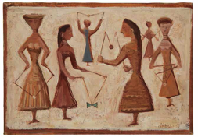
Massimo Campigli, Jongleuses (30.000 - 40.000 euro) Massimo Campigli, Il gioco del Diablo (40.000 - 60.000 euro)

La sezione dedicata alla fotografia (70 lotti) presenta opere di 35 autori, tutti italiani; un catalogo che include autori famosi e consolidati (da Luigi Ghirri a Franco Fontana, Gianni Berengo Gardin, Mario De Biasi, Olivo Barbieri) e nomi meno conosciuti, che solitamente non transitano in asta (da Mario Cresci a Mario Carrieri, Giuseppe Pino, Gianni Pezzani). Nomi importanti del dopoguerra (Giuseppe Cavalli, Paolo Monti, Alfredo Camisa, Bruno Munari) si affiancano a fotografi di epoca più recente quali Luigi Veronesi, Franco Grignani, Paolo Gioli, Franco Vaccari, Mario Schifano, Enrico Cattaneo.

Tra i top lot si segnalano Paesaggio (1983), una copia unica di Mario Giacomelli di inusuali, grandi dimensioni (70 x 97,5 centimetri) stimata tra i 15.000 e i 18.000 euro; una fotografia-scultura di Enrico Cattaneo, Pagine, pezzo unico del 1970 (6.500 - 7.000 euro); un bellissimo fotogramma su carta colore di Luigi Veronesi, Colore 5, del 1987 (4.000 - 5.000 euro), anch’esso copia unica.

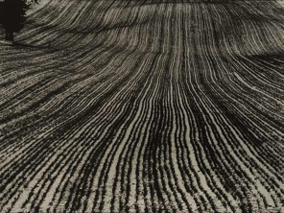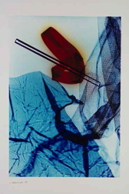
Mario Giacomelli, Paesaggio, 15.000 - 18.000 euro Luigi Veronesi, Colore 5, 4.000 - 5.000 euro

Da segnalare anche la presenza di un’astrazione di Bruno Munari (Senza titolo, 1960, 3.000 - 6.000 euro): artista, designer, grafico, Munari si è anche dedicato alla fotografia con opere diversissime fra di loro. Da non mancare anche una serie di ritratti di Giuseppe Pino, uno degli interpreti più raffinati del mondo del jazz: in asta se ne trovano nove, compresi fra i 3.000 e i 5.500 euro.

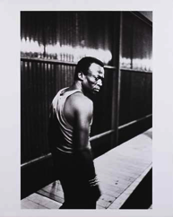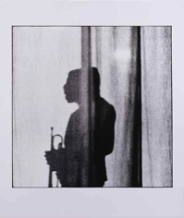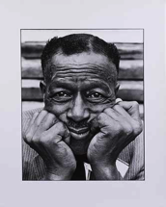
Giuseppe Pino Giuseppe Pino Giuseppe Pino
Miles Davis, Juan Les Pins, 4.000 - 4.500 euro Miles Davis, Antibes, 3.000 - 3.500 euro Son House, Montreux, 3.500 - 4.000 euro

3) Arte Contemporanea

Il catalogo Arte Contemporanea (asta mercoledì 11 novembre, ore 18) presenta 122 lotti divisi in sezioni interne, che ricalcano altrettanti periodi della storia dell’arte più recente: Arte Astratta e Informale, Pop Art, Arte Povera e dintorni, Superfici Monocrome, Arte Cinetica e Programmata, Pittura Analitica e Scritture, Ritorno al Figurativo.
Il catalogo è curato dal capo dipartimento di Finarte Camilla Prini con la consulenza di Luca Beatrice, critico d’arte e curatore del Padiglione Italia alla Biennale di Venezia nel 2009, e presenta schede approfondite e dettagliate delle opere più importanti e dei movimenti, con un’attenzione specifica dedicata ai testi. All’incanto andranno opere quasi esclusivamente di autori italiani provenienti soprattutto da collezioni private italiane; molti dei lotti non sono mai stati presentati sul mercato o mancano da decenni e sono stati selezionati anche sulla base della loro particolarità.
Top lot è l’opera Senza titolo (Superficie blu) di Enrico Castellani, inchiostro e cera su tela del 1961 (300.000 - 350.000 euro), pezzo importante in perfette condizioni di una tonalità blu unica.

Arte Astratta e Informale. In questa sezione, che presenta tra le altre opere di Novelli, Santomaso, Capogrossi, Vedova, Rama, Scanavino, si segnalano Senza titolo (1957) di Tancredi, già esposto nel 1967 nella monografica dedicata al pittore a Ca’ Vendramin a Venezia (50.000 - 70.000 euro) e con la stessa stima un olio su tela di Pietro Dorazio, While u wait, del 1965. In asta anche una ceramica di Lucio Fontana - Cavalli, del 1949-1950 - con range di stima d’asta tra i 20.000 e i 30.000 euro.
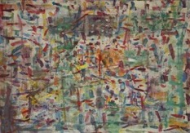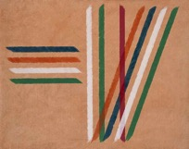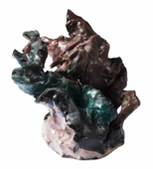
Tancredi, Senza titolo Piero Dorazio, While u wait Lucio Fontana, Cavalli
50.000 - 70.000 euro 50.000 - 70.000 euro 20.000 - 30.000 euro

Pop Art. Da segnalare un’opera del 1959 di Mario Schifano, Pittura, cemento su tela (60.000 - 80.000 euro) che fa parte di un breve ciclo di opere in cemento che Schifano realizza prima di affrontare i temi della pittura: un periodo molto raro e in buona parte ancora da riscoprire. La sezione dedica poi spazio anche ad altri autori della Scuola di piazza del Popolo come Tano Festa e Giosetta Fioroni.
Arte Povera e dintorni. Oltre a opere di Kounellis, Calzolari, Boetti, Uncini e altri è presente Arlecchino di Michelangelo Pistoletto, serigrafia su acciaio inox lucidato a specchio del 1981 (130.000 - 180.000 euro.
Superfici Monocrome. A fianco del Castellani già citato, top lot della sezione è Senza titolo (Bianco non Bianco) di Agostino Bonalumi, tela estroflessa e vinavil colorato del 1988 (70.000 - 90.000): in quest’opera l’artista, la cui produzione si colloca per buona parte all’interno dell’estetica del moncromo, testimonia il suo interesse per un uso del colore che contribuisce a esaltare l’effetto di luce e ombre oltre che di movimento della tela.
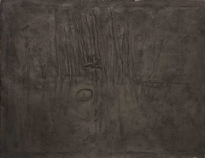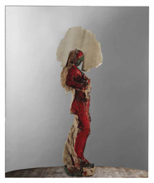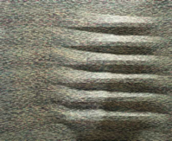
Mario Schifano Michelangelo Pistoletto Agostino Bonalumi
Pittura, 60.000 - 80.000 euro Arlecchino, 130.000 - 180.000 euro Senza titolo, 70.000 - 90.000 euro

Arte Cinetica e Programmata | Pittura Analitica e Scritture. In asta Nanda Vigo con due Cronotopo del 1965 (28.000 - 32.000 euro), al confine tra design e arte, che rientrano nel ciclo delle opere più emblematiche della sua produzione, e interessanti pezzi di Grazia Varisco, Dadamaino (Volume, 1960, 40.000 - 50.000 euro) Giorgio Griffa, Gianfranco Baruchello (Città di poeti in fase esplosiva, 1963, 20.000 - 25.000 euro). Per la sezione Scrittura si segnalano due Trascrizioni degli anni ‘70 di Irma Blank (una 3.000 - 5.000 euro, l'altra 5.000 - 7.000 euro).
Ritorno alla Figurazione. L’ultima sezione del catalogo di arte contemporanea parte dalla Transavanguardia - Mimmo Paladino, Nicola De Maria - e passa per la Scuola di San Lorenzo - Luigi Ontani, Salvo, Luca Pignatelli.

Ufficio stampa
CASADOROFUNGHER Comunicazione
Elena Casadoro
elena@casadorofungher.com
+39 334 8602488
Francesca Fungher
francesca@casadorofungher.com
+39 349 3411211
www.casadorofungher.com

